HỆ THỐNG QUẢN LÝ VÀ BÁN SÁCH TRỰC TUYẾN
BÁO CÁO GIAI ĐOẠN 1 – CHƯƠNG 3 – PHÂN TÍCH HỆ THỐNG
Tập tin này là một phần của báo cáo GD1 – Hệ thống quản lý và bán sách trực tuyến. Các phần còn lại nằm trong các tập tin cùng thư mục.

CHƯƠNG 3. PHÂN TÍCH HỆ THỐNG

3.1. Phân tích nghiệp vụ

3.1.1. Bối cảnh nghiệp vụ (Business context)
Hệ thống quản lý và bán sách trực tuyến có kịch bản kinh doanh cơ bản bao gồm Danh mục sách, Giỏ hàng, Đặt hàng và thanh toán, Xử lý đơn hàng, Kho hàng và nhập hàng, Báo cáo thống kê và Kiểm soát truy cập.
Với Danh mục sách, Khách hàng có thể duyệt danh sách sách với các chức năng lọc theo loại sách, tác giả, nhà xuất bản, khoảng giá và sắp xếp theo tên sách hoặc giá bán. Khách hàng xem chi tiết một quyển sách ngay trên trang danh sách bằng cách nhấp vào sách đó; trên trang chi tiết, họ thấy tên sách, ảnh bìa, tác giả, nhà xuất bản, năm xuất bản, mô tả, giá bán và tình trạng còn hàng theo số lượng tồn kho. Quản lý có thể quản lý sách và có khả năng gán sách vào loại sách, tác giả và nhà xuất bản hiện có.
Với Giỏ hàng, Khách hàng có thể chọn mua bất kỳ quyển sách nào trong danh sách sách thông qua nút Thêm vào giỏ hàng, hoặc thêm vào giỏ ngay trên trang chi tiết sách. Hệ thống yêu cầu đăng nhập trước khi thêm sách vào giỏ; khách chưa đăng nhập được chuyển sang giao diện Đăng nhập / Đăng ký rồi quay lại thao tác đang thực hiện. Sau khi thêm sách, Khách hàng thấy các sách này trong giỏ hàng cùng bảng tóm tắt gồm tạm tính, phí vận chuyển và tổng tiền đơn hàng. Mỗi khi Khách hàng thêm sách, sửa số lượng hoặc xóa sách khỏi giỏ, giỏ hàng và bảng tóm tắt được cập nhật lại. Sau cùng, Khách hàng tiến hành đặt hàng bằng cách nhấp vào nút Đặt hàng trên trang giỏ hàng. Quản lý có thể xem giỏ hàng của mọi khách hàng để theo dõi tình hình mua sắm trên hệ thống.
Với Đặt hàng và thanh toán, sau khi Khách hàng nhấp vào nút Đặt hàng, hệ thống bắt đầu kiểm tra lại số lượng tồn kho của từng sách, nhận thông tin người nhận và phương thức thanh toán, tính tiền và tạo đơn hàng, trừ tồn kho trong cùng một transaction, xử lý thanh toán theo hình thức nhận hàng trả tiền hoặc qua cổng thanh toán VNPay, sau đó gửi email cho Khách hàng để thông báo về tiến trình.
Với Xử lý đơn hàng, Nhân viên có thể xem danh sách đơn hàng, xác nhận hoặc từ chối đơn, cập nhật trạng thái giao hàng và in hóa đơn. Khách hàng có thể theo dõi lịch sử và trạng thái đơn hàng của mình, và tự hủy đơn khi đơn còn ở trạng thái Chờ thanh toán hoặc Chờ xác nhận; khi đơn bị hủy, số lượng tồn kho được hoàn lại.
Với Kho hàng và nhập hàng, Nhân viên có thể quản lý tồn kho và lập phiếu nhập sách từ các nhà cung cấp. Hệ thống chỉ cộng số lượng vào tồn kho khi phiếu nhập được xác nhận Hoàn thành, và chủ động cảnh báo những sách có số lượng tồn thấp hơn ngưỡng quy định. Quản lý có thể quản lý danh sách nhà cung cấp.
Với Báo cáo thống kê, Quản lý có thể xem trang tổng quan và các báo cáo doanh thu theo thời gian, sách bán chạy, báo cáo nhập – xuất – tồn, và xuất báo cáo ra tập tin Excel.
Với Kiểm soát truy cập, Khách hàng hoặc Nhân viên, Quản lý có thể đăng nhập / đăng xuất khỏi hệ thống. Nếu là Khách hàng, họ đăng nhập trên trang Web và được chuyển đến trang chủ để tiếp tục mua sách; nếu là Nhân viên hoặc Quản lý, họ đăng nhập vào ứng dụng quản trị Desktop và được chuyển đến trang Tổng quan. Tài khoản Khách hàng bị từ chối khi đăng nhập ứng dụng quản trị, và tài khoản bị khóa không đăng nhập được ở cả hai nơi.
Một số công việc cần thực hiện khi hệ thống bắt đầu hoạt động, chẳng hạn như tạo người dùng Quản lý, một vài người dùng Nhân viên và Khách hàng, nhập dữ liệu mẫu về loại sách, tác giả, nhà xuất bản, nhà cung cấp, sách và số lượng tồn kho ban đầu cho một vài quyển sách.
Hệ thống là trung tâm kết nối giữa nhà sách với khách hàng và các đối tác bên ngoài. Hình 3.1 thể hiện các đối tượng tương tác với hệ thống và luồng thông tin chính giữa chúng.
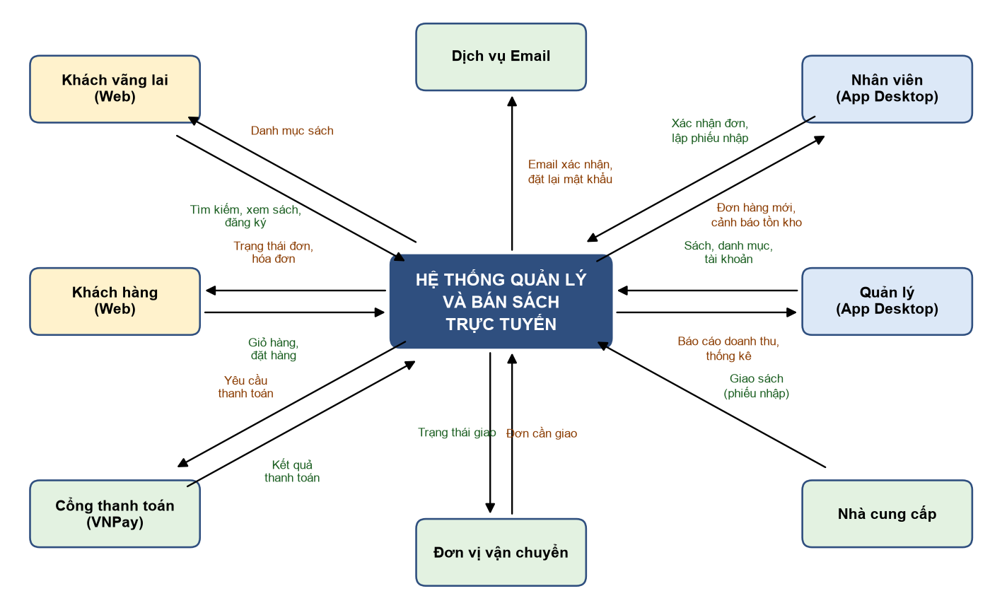
Hình 3.1. Sơ đồ ngữ cảnh nghiệp vụ của hệ thống
Bảng 3.1. Các đối tượng trong bối cảnh nghiệp vụ
Đối tượng | Vai trò trong nghiệp vụ
Khách vãng lai, Khách hàng | Qua trang Web: tìm kiếm sách, đặt hàng, thanh toán, theo dõi đơn hàng.
Nhân viên | Qua ứng dụng quản trị Desktop: xác nhận đơn hàng, cập nhật trạng thái giao hàng; lập và hoàn thành phiếu nhập.
Quản lý | Qua ứng dụng quản trị Desktop: quản lý danh mục sách, giá bán, tài khoản; theo dõi báo cáo.
Nhà cung cấp | Cung cấp sách cho nhà sách theo phiếu nhập (đối tượng bên ngoài, không đăng nhập hệ thống).
Cổng thanh toán VNPay | Xử lý giao dịch thanh toán trực tuyến và gửi kết quả về hệ thống.
Đơn vị vận chuyển | Nhận hàng từ nhà sách và giao cho khách; trạng thái giao hàng do nhân viên cập nhật vào hệ thống.
Dịch vụ Email | Gửi email xác nhận đơn hàng, thông báo trạng thái và đặt lại mật khẩu.

Từ bối cảnh nghiệp vụ trên, các mục tiếp theo trình bày các quy tắc nghiệp vụ chung của hệ thống (mục 3.1.2) và các quy trình nghiệp vụ chính vận hành theo những quy tắc đó (mục 3.1.3).

3.1.2. Quy tắc nghiệp vụ
Các quy tắc nghiệp vụ dưới đây là những ràng buộc chung mà mọi quy trình trong hệ thống phải tuân theo. Các quy trình ở mục 3.1.3 sẽ viện dẫn lại từng quy tắc theo mã BR.
Bảng 3.2. Các quy tắc nghiệp vụ
Mã | Quy tắc
BR01 | Chỉ Khách hàng đã đăng nhập mới được thêm sách vào giỏ hàng và đặt hàng.
BR02 | Số lượng sách đặt mua không được vượt quá số lượng tồn kho tại thời điểm đặt hàng.
BR03 | Số lượng tồn kho được trừ ngay khi đơn hàng được tạo và được hoàn lại khi đơn hàng bị hủy hoặc giao thất bại.
BR04 | Đơn giá trong chi tiết đơn hàng được lưu tại thời điểm đặt; việc thay đổi giá bán sau đó không ảnh hưởng đơn đã đặt.
BR05 | Đơn thanh toán trực tuyến không được thanh toán trong 30 phút sẽ tự động chuyển sang Đã hủy.
BR06 | Khách hàng chỉ được hủy đơn hàng ở trạng thái Chờ thanh toán hoặc Chờ xác nhận.
BR07 | Phí vận chuyển cố định 25.000đ; miễn phí vận chuyển cho đơn hàng có tạm tính từ 300.000đ.
BR08 | Phiếu nhập chỉ cộng vào tồn kho khi được Hoàn thành; phiếu Đã hoàn thành không được sửa hoặc xóa.
BR09 | Sách đã phát sinh đơn hàng hoặc phiếu nhập không được xóa khỏi cơ sở dữ liệu, chỉ chuyển sang Ngừng kinh doanh.
BR10 | Doanh thu chỉ được tính từ các đơn hàng ở trạng thái Hoàn thành.

3.1.3. Các quy trình nghiệp vụ
Hệ thống có ba quy trình nghiệp vụ chính: quy trình đặt hàng trực tuyến của Khách hàng (mục 3.1.3.1), quy trình xử lý và giao đơn hàng của Nhân viên (mục 3.1.3.2) và quy trình nhập hàng, quản lý tồn kho (mục 3.1.3.3). Ba quy trình nối tiếp nhau: hàng được nhập vào kho, Khách hàng đặt mua trên trang Web, rồi Nhân viên xử lý và giao đơn hàng; mọi quy trình đều tuân theo các quy tắc nghiệp vụ đã nêu ở mục 3.1.2.

3.1.3.1. Quy trình đặt hàng trực tuyến
Quy trình bắt đầu khi khách hàng tìm sách trên website và kết thúc khi khách hàng nhận được thông báo đặt hàng thành công (Hình 3.2):
- Khách hàng tìm kiếm và xem chi tiết sách. Khi khách hàng chọn Thêm sách vào giỏ hàng, hệ thống kiểm tra đăng nhập theo quy tắc BR01: khách chưa đăng nhập được chuyển sang giao diện Đăng nhập / Đăng ký, sau đó quay lại thao tác đang thực hiện.
- Khách hàng xem giỏ hàng, chọn Đặt hàng, nhập thông tin giao hàng và chọn phương thức thanh toán.
- Hệ thống kiểm tra lại số lượng tồn kho tại thời điểm đặt (BR02); nếu có sách không đủ số lượng, hệ thống cập nhật lại giỏ hàng, thông báo cho khách hàng và quay lại bước đặt hàng.
- Hệ thống tính tiền, tạo đơn hàng, trừ tồn kho và làm rỗng giỏ hàng trong cùng một transaction.
- Nếu chọn VNPay, khách hàng được chuyển sang cổng thanh toán; kết quả được gửi về hệ thống để cập nhật trạng thái thanh toán. Khi giao dịch không thành công, khách hàng được thanh toán lại trong vòng 30 phút; quá thời hạn, đơn hàng tự động chuyển sang Đã hủy và tồn kho được hoàn lại (BR05).
- Hệ thống gửi email xác nhận và thông báo đặt hàng thành công.
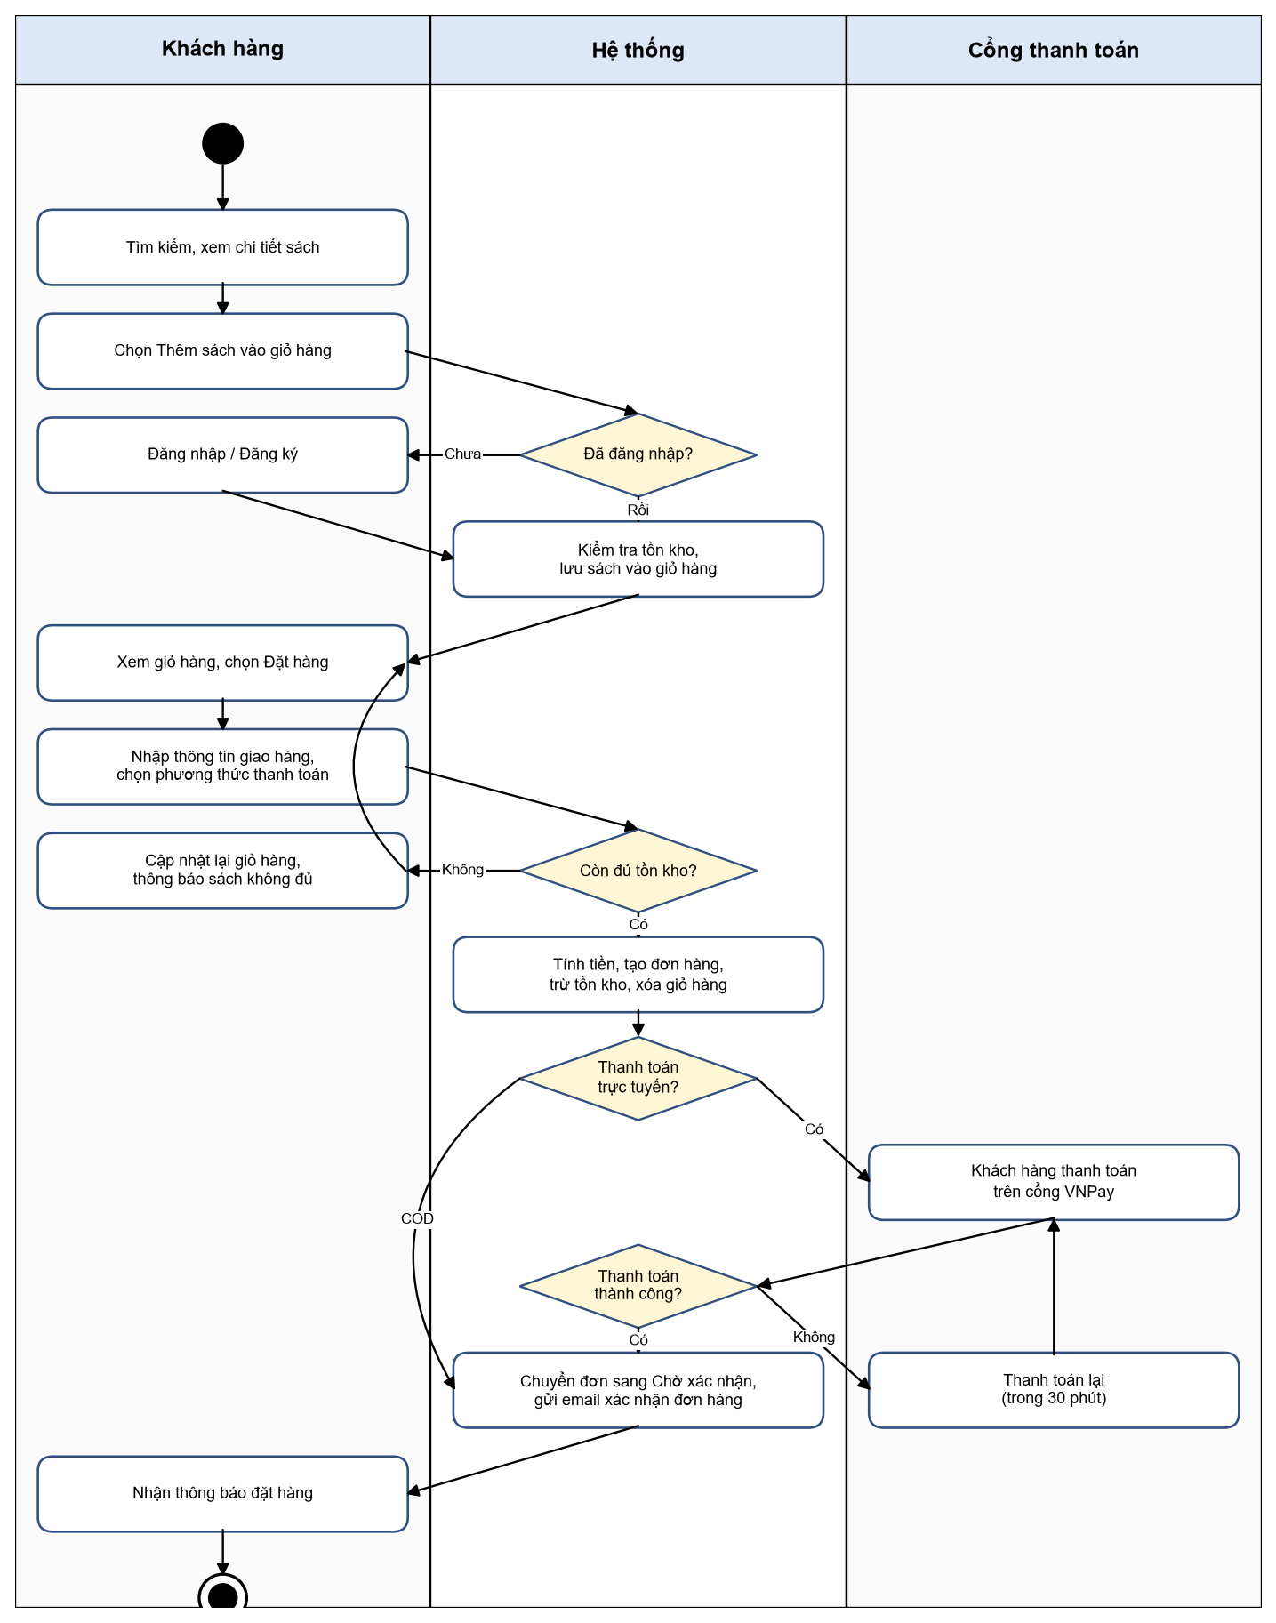
Hình 3.2. Sơ đồ hoạt động quy trình đặt hàng trực tuyến

3.1.3.2. Quy trình xử lý và giao đơn hàng
Sau khi được tạo, đơn hàng trải qua các trạng thái được mô tả trong Hình 3.3. Chỉ các chuyển trạng thái trong sơ đồ mới được hệ thống cho phép; mỗi lần chuyển trạng thái được lưu vào lịch sử đơn hàng và thông báo cho khách hàng.
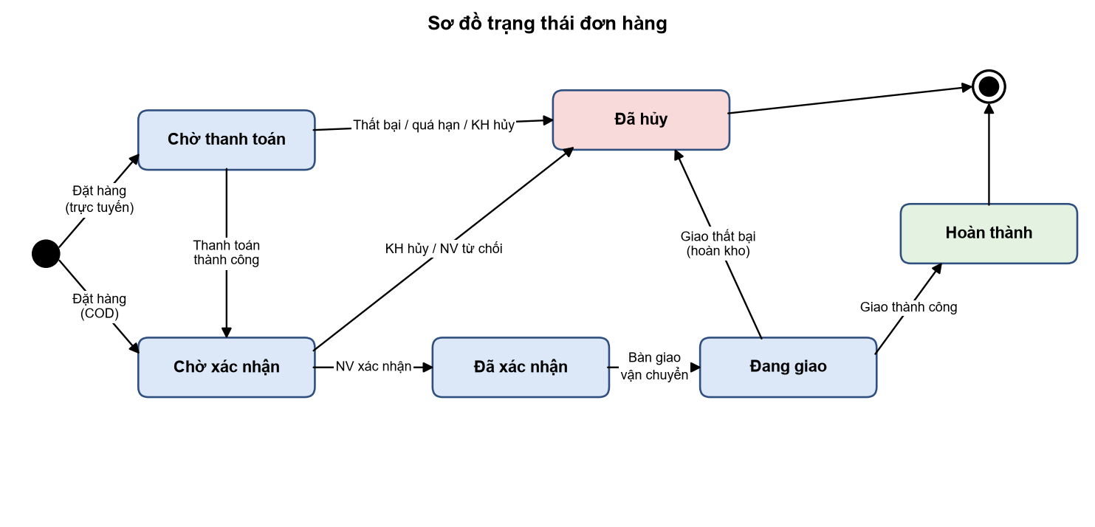
Hình 3.3. Sơ đồ trạng thái đơn hàng
Bảng 3.3. Các trạng thái của đơn hàng
Trạng thái | Ý nghĩa | Người thực hiện chuyển tiếp
Chờ thanh toán | Đơn VNPay đã tạo nhưng chưa thanh toán thành công | Hệ thống (theo kết quả từ cổng thanh toán)
Chờ xác nhận | Đơn COD mới hoặc đơn VNPay đã thanh toán | Nhân viên
Đã xác nhận | Nhà sách đã nhận xử lý, đang đóng gói | Nhân viên
Đang giao | Đã bàn giao cho đơn vị vận chuyển | Nhân viên
Hoàn thành | Khách hàng đã nhận hàng (đơn COD được ghi nhận đã thu tiền) | —
Đã hủy | Đơn bị khách hàng hủy, nhân viên từ chối, quá hạn thanh toán hoặc giao thất bại; tồn kho được hoàn lại | —

Hệ thống không dùng một trạng thái riêng cho trường hợp giao hàng không thành công. Khi đơn vị vận chuyển giao không thành công, Nhân viên nhập lý do và đơn hàng được chuyển sang Đã hủy: lý do được lưu vào cột GhiChu của đơn hàng cùng một bản ghi trong bảng LichSuDonHang, đồng thời số lượng tồn kho được hoàn lại theo quy tắc BR03. Cách làm này giữ số trạng thái của đơn hàng ở mức tối thiểu mà vẫn truy vết được nguyên nhân hủy đơn.

3.1.3.3. Quy trình nhập hàng và quản lý tồn kho
Phiếu nhập được lập ở trạng thái Chờ nhập và chỉ cộng vào tồn kho khi nhân viên xác nhận Hoàn thành sau khi đã đối chiếu hàng thực nhận, nhờ đó số lượng tồn luôn khớp với hàng thực tế trong kho (Hình 3.4). Hệ thống chủ động cảnh báo các sách có số lượng tồn nhỏ hơn hoặc bằng ngưỡng cảnh báo để nhân viên lập phiếu nhập kịp thời.
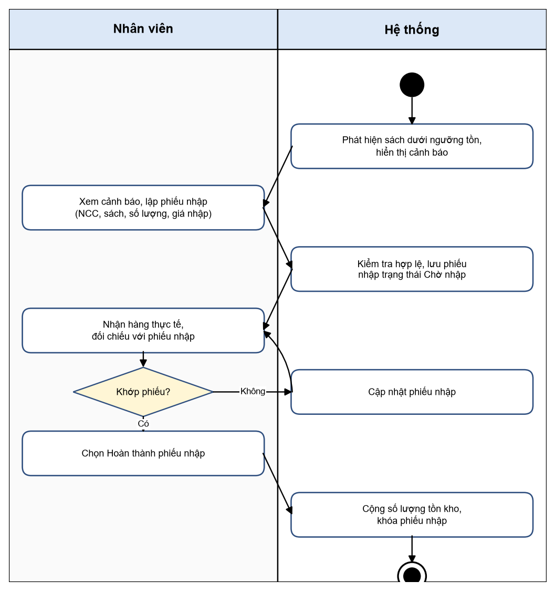
Hình 3.4. Sơ đồ hoạt động quy trình nhập hàng

